**TEST REPORT**

1. **Biểu đồ thể hiện tổng quan test coverage**

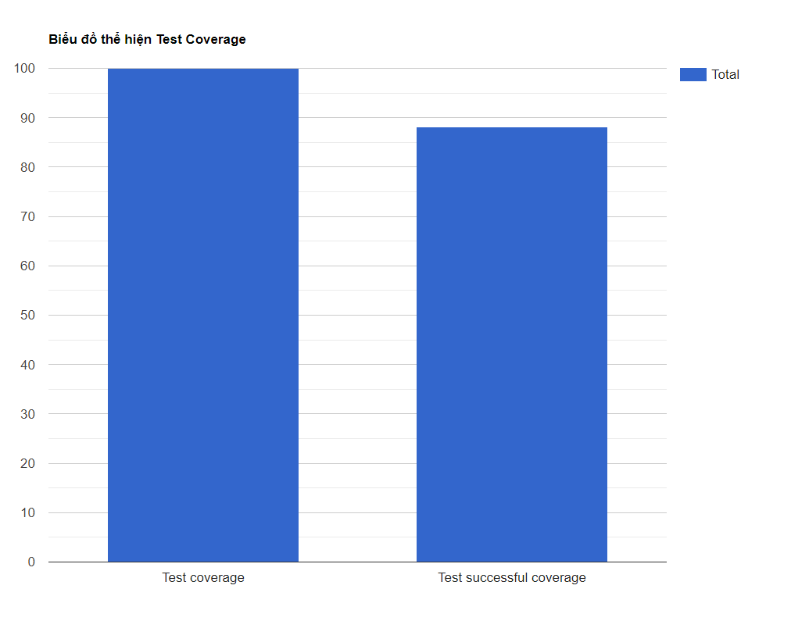

1. **Biểu đồ thể kết quả test của module Logon&Logout**

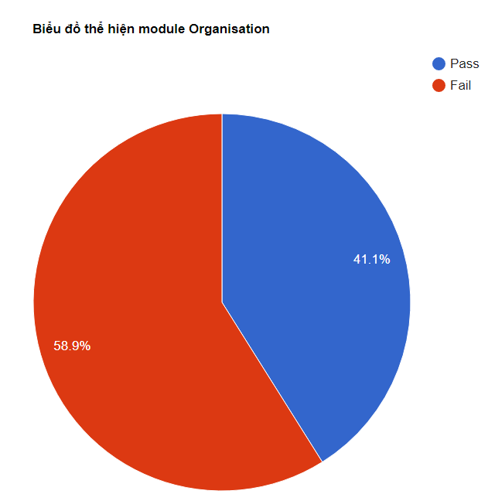

1. **Biểu đồ thể kết quả test của module Organisation**

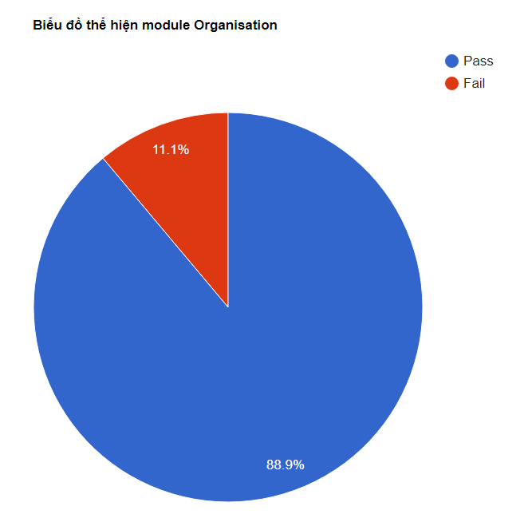

1. **Biểu đồ thể kết quả test của module Service**

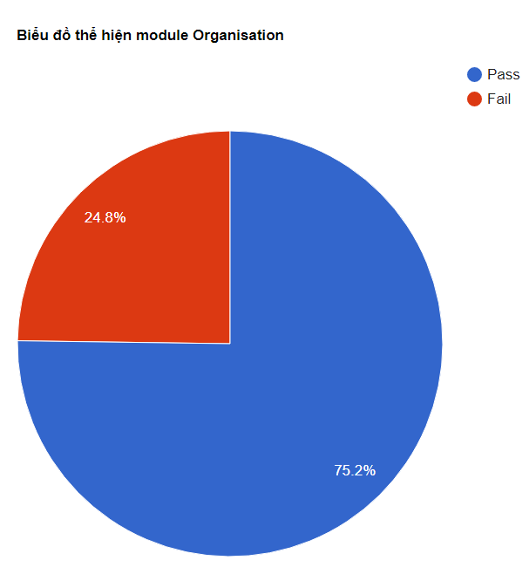

1. **Biểu đồ thể kết quả test của module Programme**

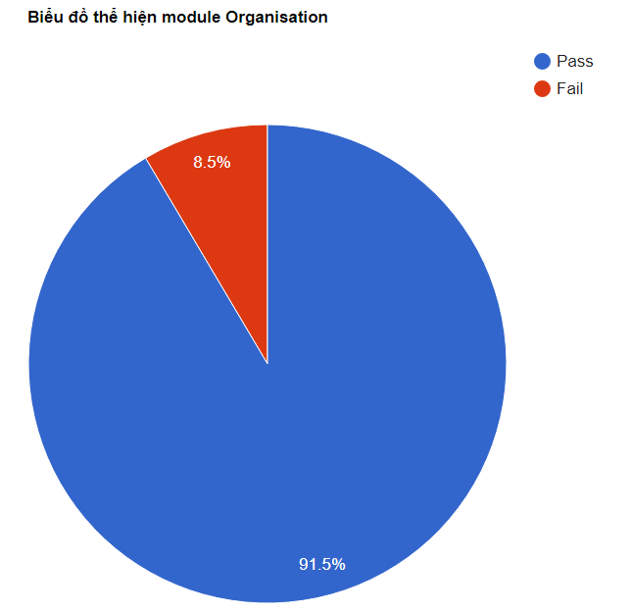

1. **Biểu đồ thể kết quả test của module Geography**

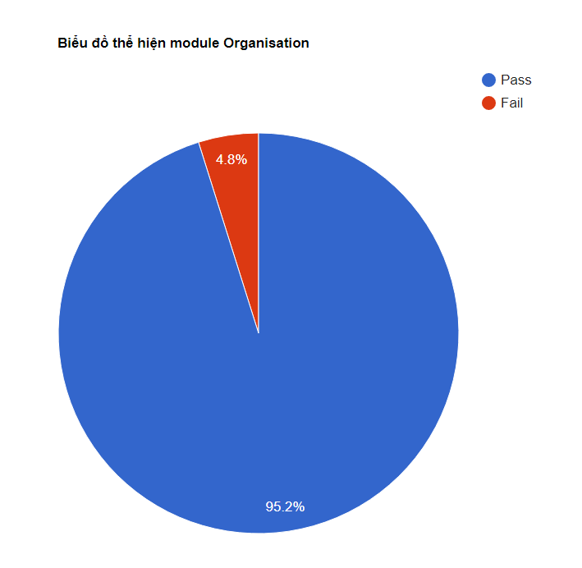

1. **Biểu đồ thể kết quả test của module Premise**

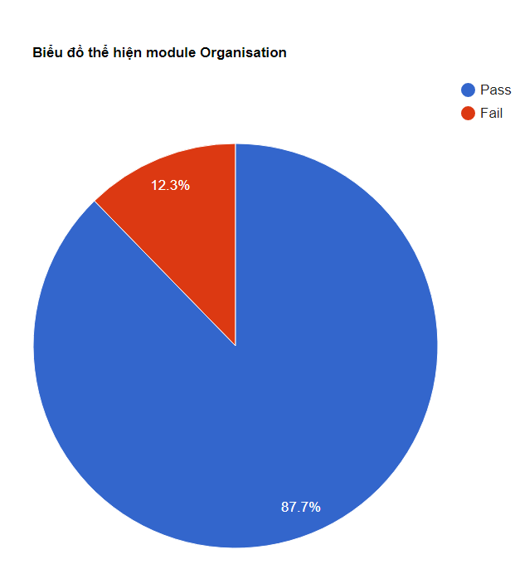

1. **Biểu đồ thể kết quả test của module Contact**

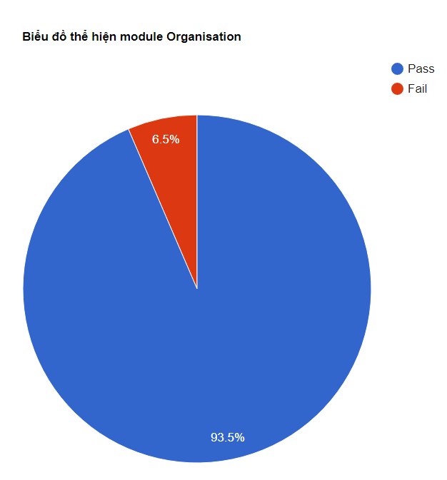

1. **Biểu đồ thể kết quả test của module Business**

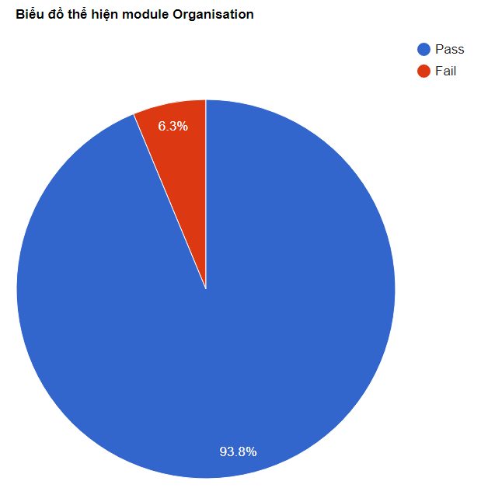

1. **Biểu đồ thể kết quả test của module Address**

